MOTO PoS

Engenharia de requisitos
verificáveis e modelação do sistema
Especificação de trabalho para o ponto de venda de motas novas e usadas

Versão | 0.1 — baseline para validação
Data de geração | 2026-10-15
Estado | Proposta técnica baseada no repositório; sem aprovação formal do cliente
Âmbito observado | Flask; SQLite local; adaptador PostgreSQL; uma venda por mota
Fonte da verdade | Código e documentos em docs/; ver matriz de rastreabilidade
Documento vivo. Pressupostos, metas propostas e funcionalidades não implementadas estão identificados como tal.

Controlo e leitura do documento
Esta especificação descreve a versão do código inspecionada em 15 de outubro de 2026. É uma baseline de engenharia, não uma validação do cliente nem evidência de conformidade legal, segurança independente, desempenho medido ou deployment produtivo.
Estado | Significado
Implementado | Existe no código identificado; não implica que esteja validado em produção.
Parcial | Há implementação, mas faltam coberturas, limites ou controlos.
Proposto / por decidir | Meta de engenharia ou necessidade presumida; requer aprovação do cliente.
Não implementado | Não existe no código observado; está no backlog ou bloqueia produção.

Índice
- 1. Problema, fronteiras e vocabulário
- 2. Necessidades, requisitos, regras e decisões
- 3. Catálogo de requisitos verificáveis
- 4. User stories, casos de uso e backlog
- 5. Modelação do sistema
- 6. Rastreabilidade
- 7. Pressupostos, riscos e decisões pendentes
- Anexo A. Diagramas do sistema

1. Problema, fronteiras e vocabulário
O sistema apoia um operador de stand no registo do inventário e dos clientes, na venda operacional de uma mota e na consulta do histórico. A implementação observada é uma aplicação web Flask com um único tipo de conta funcional, templates Jinja, CSS estático e persistência SQLite local ou PostgreSQL através de psycopg.
Fora da fronteira atual: processamento de pagamentos, armazenamento de dados de cartão, faturação fiscal, devoluções/anulações, múltiplos artigos por venda, perfis de autorização, sincronização com fornecedores, backup/restauro automatizados e migrações versionadas. O MySQL não é suportado pelo adaptador atual.
Termo | Definição usada nesta especificação
Necessidade do cliente | Problema ou resultado desejado em linguagem do negócio; deve ser confirmado com o stand.
Requisito | Propriedade ou comportamento verificável que o sistema deve satisfazer; recebe ID estável.
Regra de negócio | Política do negócio que limita ou determina decisões e transações, independente da tecnologia.
Decisão técnica | Escolha de arquitetura/implementação, com justificativa e trade-offs; registada como ADR.
Critério de aceitação | Condição observável para aceitar um requisito; critérios propostos não são aprovação.
Verificação | Método/evidência para demonstrar conformidade (teste, inspeção, análise, demonstração ou medição).

2. Necessidades, requisitos, regras e decisões
Necessidades de negócio inferidas do pedido: manter stock de motas novas/usadas; associar clientes; registar vendas; consultar informação operacional. Estas necessidades ainda carecem de entrevistas e validação do cliente. Os requisitos REQ-* detalham resultados verificáveis. As RN-* formalizam regras como venda única por mota e total pelo preço de inventário. As ADR-* escolhem soluções técnicas (Flask, SQLite local/PostgreSQL remoto, preço em cêntimos, sem integração de pagamento). Uma decisão técnica não prova que a necessidade do negócio foi validada.
Fonte/decisão | Conteúdo observado | Consequência
Brief do projeto | PoS para stand de motas usadas e novas. | Necessidade de inventário e venda; campos fiscais/comerciais continuam por decidir.
ADR-001 | Aplicação web Flask. | Navegador acede ao servidor; produção precisa de runtime WSGI adequado.
ADR-002 / ADR-007 | SQLite local; PostgreSQL em remoto. | MySQL não funciona sem novo adaptador e testes.
ADR-003 / ADR-004 | Cêntimos inteiros; uma mota por venda, sem editar preço. | Total deriva do preço armazenado; descontos/impostos não fazem parte do fluxo atual.
ADR-005 / ADR-006 | Pagamento declarado; recibo interno. | Não recolhe dados de cartão e não substitui documento fiscal.

3. Catálogo de requisitos verificáveis
Prioridades MoSCoW são recomendações de planeamento para validação. Critérios quantificados marcados como proposta não foram aprovados nem medidos. A evidência aponta para implementação e cobertura existentes; cobertura planeada não deve ser confundida com teste executado.

Necessidades funcionais

REQ-F-001 — Autenticar operador
Prioridade | Must
Origem / pressuposto | Necessidade inferida: impedir acesso operacional anónimo.
Critérios de aceitação | Credenciais válidas iniciam sessão e encaminham para destino local; inválidas não autenticam; sem sessão, rotas protegidas redirecionam para login.
Verificação | Testes de integração: login válido/inválido, GET protegido anónimo e destino externo malicioso.
Estado / evidência | Implementado; cobertura parcial nos testes existentes. Evidência: moto_pos/app.py: login, login_required; tests/test_pos.py

REQ-F-002 — Terminar sessão
Prioridade | Must
Origem / pressuposto | Necessidade inferida: operador pode encerrar sessão.
Critérios de aceitação | POST autenticado com CSRF válido limpa a sessão; pedido sem CSRF é rejeitado; GET não executa logout.
Verificação | Teste HTTP de sessão, método e CSRF.
Estado / evidência | Implementado; falta teste dedicado de logout. Evidência: moto_pos/app.py: logout; templates/base.html

REQ-F-003 — Registar e consultar inventário
Prioridade | Must
Origem / pressuposto | Brief: PoS para motas novas/usadas; campos e limites observados no código.
Critérios de aceitação | Aceitar marca/modelo obrigatórios até 80 caracteres, VIN normalizado em maiúsculas com 5–32 caracteres e único, ano entre 1885 e ano atual + 1, condição nova/usada, preço até 2 casas decimais e não negativo. VIN repetido é recusado com conflito; inventário lista registos.
Verificação | Testes de integração para limites, duplicação, valores inválidos e listagem; validar restrições da BD.
Estado / evidência | Implementado; teste de duplicação existe; restantes limites sem cobertura dedicada. Evidência: moto_pos/app.py: motorcycle_new, motorcycles; moto_pos/db.py; tests/test_pos.py

REQ-F-004 — Registar e consultar clientes
Prioridade | Must
Origem / pressuposto | Brief: registar clientes para associar às vendas; regras de campos observadas.
Critérios de aceitação | Nome obrigatório até 120 caracteres; email e telefone opcionais limitados a 254/40 caracteres; email é sujeito a validação básica; cliente aparece na lista ordenada por nome.
Verificação | Testes de campos omitidos, limites, email e listagem.
Estado / evidência | Implementado; cobertura automatizada dedicada pendente. Evidência: moto_pos/app.py: customer_new, customers; moto_pos/db.py

REQ-F-005 — Registar venda de uma mota
Prioridade | Must
Origem / pressuposto | Brief: PoS; pressuposto da versão: uma unidade por venda e pagamento registado manualmente.
Critérios de aceitação | Para mota disponível, cliente existente e método permitido, criar uma venda cujo total é o preço de inventário, marcar a mota vendida e gravar auditoria numa transação; erro não deixa alterações parciais.
Verificação | Teste de integração e falhas injetadas antes do commit; confirmar estado, venda, total e auditoria.
Estado / evidência | Implementado para SQLite/PostgreSQL; teste feliz e venda repetida existentes; concorrência PostgreSQL não verificada. Evidência: moto_pos/app.py: sale_new; moto_pos/db.py; tests/test_pos.py

REQ-F-006 — Consultar resumo operacional
Prioridade | Should
Origem / pressuposto | Necessidade inferida da página Resumo existente.
Critérios de aceitação | Após autenticação, apresentar contagem de motas disponíveis, contagem de vendas e soma dos totais registados; soma vazia é zero.
Verificação | Teste de integração com base vazia e dados semeados.
Estado / evidência | Implementado; teste dedicado pendente. Evidência: moto_pos/app.py: dashboard; templates/dashboard.html

REQ-F-007 — Consultar vendas e comprovativo interno
Prioridade | Must
Origem / pressuposto | Brief: consultar vendas; decisão ADR-006: recibo apenas interno.
Critérios de aceitação | Operador autenticado consulta vendas por ordem temporal decrescente e abre o comprovativo associado; ID inexistente devolve 404; conteúdo não se declara fatura fiscal.
Verificação | Testes de ordenação, autorização, 404 e conteúdo do comprovativo.
Estado / evidência | Implementado; recibo coberto pelo teste da venda; restantes casos pendentes. Evidência: moto_pos/app.py: sales, sale_receipt; templates/receipt.html; tests/test_pos.py

REQ-F-008 — Auditar operações de escrita
Prioridade | Should
Origem / pressuposto | Decisão técnica de rastreabilidade; eventos observados no código.
Critérios de aceitação | Criar mota, cliente ou venda grava evento com utilizador, ação, entidade, ID e instante na mesma unidade de trabalho aplicável; erro na venda não deixa evento órfão.
Verificação | Consultar audit_log após sucesso e falha; cobrir cada ação de escrita.
Estado / evidência | Parcial: criação de mota/cliente e venda registadas; cobertura e âmbito de auditoria limitados. Evidência: moto_pos/app.py: audit; moto_pos/db.py: audit_log; tests/test_pos.py

Qualidade e operação

REQ-NF-001 — Exatidão monetária
Prioridade | Must
Origem / pressuposto | Risco de negócio: erros de arredondamento; decisão ADR-003.
Critérios de aceitação | Valores válidos são convertidos para cêntimos inteiros; rejeitar valores negativos, acima do máximo configurado e com mais de 2 casas decimais. Não usar float para cálculo do total.
Verificação | Testes de fronteira e inspeção do tipo persistido; total de venda igual ao preço em cêntimos.
Estado / evidência | Implementado por Decimal e price_cents; fronteiras com cobertura pendente. Evidência: moto_pos/app.py: money_to_cents; moto_pos/db.py

REQ-NF-002 — Integridade transacional
Prioridade | Must
Origem / pressuposto | Regra comercial para impedir venda duplicada ou parcial.
Critérios de aceitação | Em qualquer falha no fluxo de venda, nenhuma alteração parcial persiste; uma mota tem no máximo uma venda; duas tentativas concorrentes não podem vender a mesma mota duas vezes.
Verificação | Testes de rollback e concorrência contra cada SGBD suportado.
Estado / evidência | Restrições e transação implementadas; cenário concorrente e PostgreSQL real não verificados. Evidência: moto_pos/app.py: sale_new; moto_pos/db.py; tests/test_pos.py

REQ-NF-003 — Desempenho percebido
Prioridade | Should — proposta
Origem / pressuposto | Meta de engenharia provisória; não aprovada pelo cliente nem medida.
Critérios de aceitação | Meta proposta: p95 inferior a 2 s para páginas HTML e submissões sem rede externa, com 10 000 motas, 10 000 clientes, 100 000 vendas e 20 utilizadores concorrentes num ambiente de referência de 2 vCPU/4 GB. Confirmar ou substituir após conhecer a carga real.
Verificação | Teste de carga reproduzível; guardar ambiente, dados, perfil e relatório p50/p95/p99. Sem teste, não declarar cumprido.
Estado / evidência | Não medido; requisito proposto. Evidência: Proposta; backlog de validação de carga

REQ-NF-004 — Usabilidade e acessibilidade
Prioridade | Should — proposta
Origem / pressuposto | Meta provisória; fluxos e utilizadores reais ainda não foram observados.
Critérios de aceitação | Meta proposta: completar registo de uma mota e venda com teclado, rótulos programáticos e foco visível; em teste moderado, pelo menos 4/5 operadores concluem cada fluxo sem ajuda. Alvo WCAG 2.2 AA requer auditoria antes de alegar conformidade.
Verificação | Inspeção automatizada e manual de acessibilidade; teste de tarefas com utilizadores representativos e registo de resultados.
Estado / evidência | Não verificado; interface HTML sem evidência de auditoria WCAG ou teste de utilizadores. Evidência: Proposta; backlog de validação UX

REQ-NF-005 — Manutenibilidade e reprodução
Prioridade | Must
Origem / pressuposto | Objetivo de engenharia do projeto; CI declarada no repositório.
Critérios de aceitação | Instalação a partir de pyproject.toml; PR/push executa pytest e Ruff em Python 3.12; documentação distingue estado implementado e pendente.
Verificação | Executar workflow CI limpo e reproduzir instalação numa máquina sem estado prévio.
Estado / evidência | Configuração CI e documentação presentes; execução remota da CI não comprovada nesta especificação. Evidência: .github/workflows/ci.yml; pyproject.toml; README.md

REQ-NF-006 — Disponibilidade e recuperação
Prioridade | Should — por decidir
Origem / pressuposto | Necessidade operacional presumida; RPO/RTO dependem do stand e alojamento.
Critérios de aceitação | Definir com o cliente RPO, RTO, retenção e frequência de backup antes de produção. Critério de aceitação: restauro demonstrado num ambiente isolado dentro dos objetivos aprovados.
Verificação | Ensaio documentado de backup/restauro com medição; rever política aprovada.
Estado / evidência | Não implementado: backup/restauro automatizados e metas RPO/RTO não definidos. Evidência: docs/security/security.md; decisão pendente

Segurança

REQ-SEC-001 — Segredos e credenciais
Prioridade | Must
Origem / pressuposto | Prática de segurança; configuração atual exige segredo >=32 e palavra-passe inicial >=12.
Critérios de aceitação | SECRET_KEY com pelo menos 32 caracteres; ADMIN_PASSWORD com pelo menos 12; armazenamento de password por hash Werkzeug; .env nunca é versionado.
Verificação | Testes de validação de configuração; inspeção de base para confirmar que texto claro não é armazenado; verificação de gitignore/artefactos.
Estado / evidência | Implementado parcialmente: hash, limites e .gitignore; rotação/recuperação não existem. Evidência: moto_pos/config.py; moto_pos/db.py; .gitignore; build.py

REQ-SEC-002 — Autorização de rotas
Prioridade | Must
Origem / pressuposto | Necessidade inferida: dados e operações PoS não podem ser anónimos.
Critérios de aceitação | Todas as rotas operacionais redirecionam sessões não autenticadas; só login e assets públicos ficam acessíveis sem sessão. Não há diferenciação de papéis nesta versão.
Verificação | Matriz de rotas anónimas/autenticadas; testes de autorização por endpoint.
Estado / evidência | Implementado com autenticação única; autorização por função não existe. Evidência: moto_pos/app.py: login_required; tests/test_pos.py

REQ-SEC-003 — Proteção contra CSRF
Prioridade | Must
Origem / pressuposto | Ameaça de submissão de ações a partir de origem externa.
Critérios de aceitação | Todos os métodos de alteração (POST/PUT/PATCH/DELETE) requerem token de sessão correspondente; comparação em tempo constante; pedido inválido retorna 400.
Verificação | Teste por método e endpoint, incluindo login/logout.
Estado / evidência | Implementado; teste dedicado cobre token inválido no login, cobertura global pendente. Evidência: moto_pos/app.py: before_request; templates com csrf_token; tests/test_pos.py

REQ-SEC-004 — Injeção e validação de dados
Prioridade | Must
Origem / pressuposto | Ameaça de injeção; dados vindos do browser não são confiáveis.
Critérios de aceitação | Consultas persistentes usam parâmetros; entradas são validadas no servidor; conteúdo apresentado mantém escape Jinja ativo.
Verificação | Revisão estática/manual das consultas e testes de payloads maliciosos e limites.
Estado / evidência | Implementado em consultas observadas; revisão de segurança independente não realizada. Evidência: moto_pos/app.py; moto_pos/db.py; templates/*.html

REQ-SEC-005 — Proteção de cookies e transporte
Prioridade | Must
Origem / pressuposto | Boas práticas para sessão; deployment de produção ainda não verificado.
Critérios de aceitação | Cookies de sessão HttpOnly e SameSite=Lax; Secure ativo em HTTPS com COOKIE_SECURE=1; produção só através de HTTPS.
Verificação | Inspeção dos atributos Set-Cookie em cada ambiente e teste de HTTPS/headers no deployment.
Estado / evidência | HttpOnly/SameSite configurados; Secure depende de configuração; deployment TLS não verificado. Evidência: moto_pos/app.py: app.config; docs/security/security.md

REQ-SEC-006 — Não recolher dados de cartão
Prioridade | Must
Origem / pressuposto | ADR-005: pagamento processado fora da aplicação.
Critérios de aceitação | Sistema guarda apenas método declarado (dinheiro/cartão/transferência); não pede nem persiste PAN, CVV ou credenciais de pagamento.
Verificação | Inspecionar schema, formulários, tráfego e logs; confirmar que fluxo de pagamento é externo.
Estado / evidência | Implementado no fluxo atual; não existe integração de pagamento. Evidência: moto_pos/db.py: payment_method; templates/sale_form.html

Privacidade, restrições e regras de negócio

REQ-PRIV-001 — Minimização de dados do cliente
Prioridade | Must
Origem / pressuposto | Princípio de privacidade; modelo atual recolhe nome, email e telefone.
Critérios de aceitação | Nome obrigatório; email/telefone opcionais; não recolher campos pessoais adicionais sem finalidade aprovada.
Verificação | Revisão de formulários, schema, logs e exportações.
Estado / evidência | Implementado no esquema/formulários; base jurídica e prazos ainda carecem de decisão organizacional. Evidência: moto_pos/app.py: customer_new; moto_pos/db.py; templates/customer_form.html

REQ-PRIV-002 — Retenção e direitos dos titulares
Prioridade | Must — bloqueio de produção
Origem / pressuposto | Obrigação organizacional/legal a determinar com o responsável pelo tratamento.
Critérios de aceitação | Antes de produção, aprovar finalidade, base jurídica, retenção, acesso, correção, exportação e apagamento; implementar e demonstrar os processos aprovados.
Verificação | Revisão documental e testes operacionais de cada processo após implementação.
Estado / evidência | Não implementado; prazo e processos não definidos. Evidência: Pendente de decisão; docs/security/security.md

REQ-CON-001 — Motores de base de dados suportados
Prioridade | Must
Origem / pressuposto | Decisão ADR-002/007 e implementação do adaptador.
Critérios de aceitação | Modo local usa SQLite; modo remoto aceita somente URL postgres:// ou postgresql://. MySQL, incluindo porta 3306, não é suportado sem alteração explícita.
Verificação | Testar seleção SQLite/PostgreSQL e rejeição de URL de outro esquema; integração real PostgreSQL separada.
Estado / evidência | Implementado para SQLite e adaptador PostgreSQL; PostgreSQL externo não verificado; MySQL não suportado. Evidência: moto_pos/db.py; moto_pos/app.py; build.py

REQ-CON-002 — Âmbito fiscal e documental
Prioridade | Must — restrição
Origem / pressuposto | ADR-006; requisitos fiscais portugueses não foram especificados nem validados.
Critérios de aceitação | Comprovativo identifica-se como interno e não como fatura; nenhuma alegação de conformidade fiscal é permitida.
Verificação | Revisão do comprovativo e aprovação por especialista fiscal antes de qualquer evolução fiscal.
Estado / evidência | Restrição documentada; faturação fiscal não implementada. Evidência: templates/receipt.html; docs/decisions.md; docs/security/security.md

REQ-CON-003 — Ambiente de execução
Prioridade | Must
Origem / pressuposto | Configuração de projeto e intenção de deployment.
Critérios de aceitação | Python >=3.11 declarado; CI usa Python 3.12; deployment serverless requer PostgreSQL persistente e variáveis seguras. SQLite serve apenas ao desenvolvimento/local.
Verificação | Build limpo em Python 3.12; verificar variáveis e política de persistência no ambiente alvo.
Estado / evidência | Configuração existe; produção Vercel não verificada. Evidência: pyproject.toml; .python-version; build.py; docs/deployment-vercel.md

RN-001 — VIN único e normalizado
Prioridade | Must
Origem / pressuposto | Regra derivada do identificador de unidade no inventário.
Critérios de aceitação | Aplicação remove espaços exteriores, converte para maiúsculas e aceita 5–32 caracteres; colisão é recusada.
Verificação | Testes de VIN repetido com variação de caixa/espaços e limites.
Estado / evidência | Implementado; normalização/limites sem testes dedicados. Evidência: moto_pos/app.py; moto_pos/db.py

RN-002 — Ano, condição e preço válidos
Prioridade | Must
Origem / pressuposto | Regra inferida do formulário e restrições SQL.
Critérios de aceitação | Ano entre 1885 e ano UTC atual + 1; condição em {nova, usada}; preço entre 0 e 999999999,99 com no máximo 2 casas.
Verificação | Testes de fronteira temporal, enumeração e preço.
Estado / evidência | Validação de aplicação implementada; restrição SQL de ano permite até 2100 e deve continuar protegida pela validação HTTP. Evidência: moto_pos/app.py: motorcycle_new, money_to_cents; moto_pos/db.py

RN-003 — Só vender mota disponível
Prioridade | Must
Origem / pressuposto | Integridade de stock.
Critérios de aceitação | Uma venda só é aceite para status=disponivel e cliente existente; após commit, status=vendida.
Verificação | Teste de estados disponível/vendida e cliente inexistente.
Estado / evidência | Implementado; caminhos inválidos parcialmente cobertos. Evidência: moto_pos/app.py: sale_new; tests/test_pos.py

RN-004 — Uma venda por unidade
Prioridade | Must
Origem / pressuposto | Regra de negócio para impedir dupla venda.
Critérios de aceitação | Cada motorcycle_id aparece no máximo uma vez em sales; venda repetida é rejeitada e não cria recibo/venda adicional.
Verificação | Teste de venda repetida e concorrência por SGBD.
Estado / evidência | Índice UNIQUE e validação implementados; concorrência PostgreSQL não verificada. Evidência: moto_pos/db.py; tests/test_pos.py

RN-005 — Total e pagamento declarados
Prioridade | Must
Origem / pressuposto | Decisões ADR-004/005.
Critérios de aceitação | Total da venda é o preço atual da mota, sem edição, desconto ou imposto; método pertence a dinheiro/cartao/transferencia; não processa pagamento.
Verificação | Testes de total e rejeição de método inválido.
Estado / evidência | Implementado; descontos/impostos/pagamento eletrónico fora do âmbito. Evidência: moto_pos/app.py: sale_new; moto_pos/db.py

RN-006 — Venda, stock e auditoria atómicos
Prioridade | Must
Origem / pressuposto | Regra de consistência transacional.
Critérios de aceitação | Venda criada, mota marcada vendida e evento sale.created confirmado juntos; em rollback, nenhum dos três efeitos persiste.
Verificação | Testes de transação e injeção de falhas nos dois backends.
Estado / evidência | Implementado; integração e testes de falha PostgreSQL pendentes. Evidência: moto_pos/app.py: sale_new, audit; moto_pos/db.py

4. User stories, casos de uso e backlog

4.1 User stories
ID | História | Prioridade | Exemplos de aceitação
US-01 | Como operador, quero iniciar e terminar sessão para restringir o acesso às operações. | P0 | Login válido; inválido; rota protegida anónima; CSRF no login/logout.
US-02 | Como operador, quero registar e consultar motas para controlar o inventário. | P0 | Nova/usada, VIN repetido, ano/preço fora dos limites, listagem autenticada.
US-03 | Como operador, quero registar e consultar clientes para os associar a vendas. | P0 | Nome em falta, email opcional inválido, telefone opcional, listagem ordenada.
US-04 | Como operador, quero vender uma mota disponível a um cliente para registar a transação operacional. | P0 | Sucesso; mota já vendida; cliente inexistente; método inválido; CSRF ausente; rollback.
US-05 | Como operador, quero consultar o resumo e histórico para acompanhar o estado comercial. | P1 | Base vazia, múltiplas vendas, ordenação e acesso anónimo.
US-06 | Como operador, quero abrir um comprovativo interno para consultar os dados da venda. | P1 | ID existente, inexistente (404), venda associada a mota/cliente; sem alegação fiscal.
US-07 | Como responsável pelo stand, quero recuperar uma base de dados para reduzir perda operacional. | P1 — futuro | Definir RPO/RTO/retenção; executar backup e restauro isolado e validar contagens.
US-08 | Como responsável, quero separar funções e gerir contas para limitar operações por utilizador. | P2 — futuro | Perfis aprovados, autorização por endpoint, provisionamento/desativação e auditoria.

4.2 Casos de uso

UC-01 — Autenticar operador
Campo | Descrição
Ator / participantes | Operador; serviço Flask; utilizador inicial provisionado.
Pré-condições | Conta existente; aplicação e base disponíveis.
Fluxo principal | 1. Browser pede login. 2. Operador submete credenciais e token CSRF. 3. Sistema compara hash. 4. Em sucesso limpa sessão anterior, cria sessão e redireciona para caminho local permitido.
Alternativas e erros | Credencial incorreta: login recusado. CSRF inválido: 400. Destino externo/URL com // ou barra invertida: ignorado e encaminhado ao resumo.
Pós-condições | Sessão autenticada ou utilizador continua sem sessão.
Estado/evidência | Implementado; verificar cobertura de redirects e credenciais.

UC-02 — Registar mota
Campo | Descrição
Ator / participantes | Operador autenticado.
Pré-condições | Sessão válida; CSRF disponível.
Fluxo principal | 1. Abrir formulário. 2. Preencher marca/modelo/ano/VIN/condição/preço. 3. Servidor valida e normaliza VIN. 4. Persistir mota e evento de auditoria. 5. Mostrar inventário.
Alternativas e erros | Campo obrigatório ausente/limite violado: 400. VIN repetido: 409. Acesso sem sessão: redirect login.
Pós-condições | Mota disponível listada ou nenhum registo criado.
Estado/evidência | Implementado; testes de limites em falta.

UC-03 — Registar cliente
Campo | Descrição
Ator / participantes | Operador autenticado.
Pré-condições | Sessão válida; CSRF disponível.
Fluxo principal | 1. Abrir formulário. 2. Informar nome e opcionalmente email/telefone. 3. Servidor valida limites e email básico. 4. Guardar cliente/auditoria. 5. Mostrar lista.
Alternativas e erros | Nome vazio/email malformado: 400; campos opcionais vazios persistem como null.
Pós-condições | Cliente criado ou nenhuma alteração.
Estado/evidência | Implementado; teste dedicado pendente.

UC-04 — Registar venda
Campo | Descrição
Ator / participantes | Operador autenticado; cliente; mota disponível.
Pré-condições | Pelo menos uma mota disponível e um cliente registado.
Fluxo principal | 1. Selecionar mota/cliente/método. 2. Enviar POST com CSRF. 3. Abrir transação. 4. Confirmar disponibilidade e cliente. 5. Marcar mota vendida, inserir venda ao preço de inventário e auditoria. 6. Commit e redirecionar ao comprovativo.
Alternativas e erros | Mota vendida/cliente ausente/método inválido: não vender. Falha SQL: rollback. Duas vendas simultâneas: no máximo uma deve confirmar; integração concorrente por backend ainda por verificar.
Pós-condições | Venda e stock consistentes; recibo interno disponível apenas após commit.
Estado/evidência | Implementado; concorrência PostgreSQL e rollback injetado pendentes.

UC-05 — Consultar venda
Campo | Descrição
Ator / participantes | Operador autenticado.
Pré-condições | Venda criada.
Fluxo principal | 1. Consultar histórico ordenado por data. 2. Abrir venda. 3. Ver mota, cliente, operador, total, método declarado e data.
Alternativas e erros | ID inexistente: 404. Acesso anónimo: redirect. Documento continua classificado como comprovativo interno.
Pós-condições | Dados consultados sem escrita.
Estado/evidência | Implementado; testes de borda pendentes.

4.3 Backlog priorizado
Ordem provisória. P0 contém decisões e controlos que condicionam uso real; não significa que estejam implementados. P1 e P2 são melhorias propostas, sujeitas a validação do stand.
Prioridade | Item | Resultado / critério de saída | Dependência
P0 | Validar requisitos comerciais e critérios fiscais | Confirmar impostos, descontos, séries, recibo/fatura, devoluções, múltiplas motas e papéis. Sem decisão, manter recibo interno e âmbito atual. | Responsável do stand + especialista fiscal; desbloqueia produção.
P0 | Estabelecer credenciais e ciclo de vida de contas | Provisionamento, alteração/recuperação de palavra-passe, desativação e pelo menos um administrador de contingência. | Responsável operacional; necessário para operação segura.
P0 | Definir privacidade, retenção e resposta a titulares | Finalidade, base jurídica, prazos, acesso, retificação, exportação/apagamento e responsáveis. | Responsável pelo tratamento/privacidade; antes de dados reais.
P0 | Política e ensaio de backup/restauro | Aprovar RPO/RTO, frequência, retenção, cifragem e teste de recuperação. | Operações; antes de produção persistente.
P1 | Completar testes funcionais negativos e limites | Cobrir validação de mota/cliente, logout, autorização de endpoints, recibo 404, rollback e auditoria. | Desenvolvimento; execução local e CI.
P1 | Testes PostgreSQL reais e concorrência | Executar migração/bootstrap e venda concorrente contra PostgreSQL gerido; comprovar uma só venda. | Infra/Desenvolvimento; exige base de teste.
P1 | Definir carga e medir desempenho | Validar/ajustar meta provisória de 2 s p95, carga e ambiente de referência; publicar relatório repetível. | Cliente + engenharia; antes de escalar.
P1 | Auditoria de acessibilidade e usabilidade | Rever teclado, foco, semântica e leitores de ecrã; teste de tarefas com operadores reais; resolver bloqueios. | Produto/QA; antes de aceite de UX.
P1 | Rever deployment e configuração segura | Base PostgreSQL, HTTPS, cookies Secure, secrets, pooling, build, logs sem PII e teste de smoke em staging. | Operações; deployment ainda não verificado.
P2 | Papéis e autorização por função | Modelar administrador/vendedor e verificar permissões por endpoint, se necessidade for confirmada. | Negócio + segurança.
P2 | Devoluções/anulações e alterações auditáveis | Definir estados, impacto em stock/financeiro e mecanismo de correção append-only. | Negócio/contabilidade; depende de regras fiscais.
P2 | Migrações versionadas e migração SQLite/PostgreSQL | Introduzir ferramenta/migrações com rollback e procedimento de transferência validado. | Engenharia; antes de evolução do schema.

5. Modelação do sistema
Os modelos abaixo descrevem o código observado e, onde indicado, uma arquitetura-alvo ainda não verificada. Os ficheiros Mermaid são masters de texto editáveis e versionáveis; podem ser abertos num editor Mermaid ou convertidos em SVG/PNG por um renderer compatível. Cada modelo explica uma perspetiva diferente e não substitui os testes nem o código.
Modelo | Finalidade
C4 — contexto e containers | Visão de fronteiras, ator, browser, aplicação, persistência e serviços explicitamente ausentes.
Casos de uso | Âmbito funcional e ator atualmente suportado; ajuda a validar atores e fronteiras com o negócio.
Componentes e camadas | Responsabilidades entre apresentação, aplicação, segurança, validação e persistência.
Modelo conceptual e relacional | Entidades e cardinalidades no esquema; orienta integridade, consultas e evolução da base.
Máquina de estados da mota | Transições permitidas de stock e resultado de falha/rollback.
Sequência e atividade de venda | Interações e decisões do fluxo transacional central, incluindo erros e token CSRF.
Fronteira de segurança e fluxo de dados | Trust boundaries, dados pessoais/segredos e exclusão dos dados de cartão.
Deployment atual e alvo | Contrasta execução local SQLite com alvo remoto Vercel/PostgreSQL condicionado.

Este documento contém os modelos e as fontes Mermaid completas no Anexo A; não é necessário abrir outros ficheiros para consultar ou editar o conteúdo dos diagramas. Existem cópias .mmd individuais no repositório apenas como conveniência para edição/renderização. O diagrama de deployment marca explicitamente como não verificados o fornecedor PostgreSQL, as variáveis de produção e o deployment Vercel.

6. Rastreabilidade
Necessidade | Requisitos | Modelo/caso de uso | Código principal | Evidência/estado
Necessidade: inventário | REQ-F-003; RN-001; RN-002 | UC-02; casos de uso | moto_pos/app.py motorcycle_new; moto_pos/db.py | Teste existente de VIN duplicado; limites por completar
Necessidade: gerir clientes | REQ-F-004; REQ-PRIV-001 | UC-03; domínio | moto_pos/app.py customer_new/customers | Testes dedicados pendentes
Necessidade: vender uma mota | REQ-F-005; REQ-NF-001/002; RN-003..006 | UC-04; sequência; atividade; estado | moto_pos/app.py sale_new; moto_pos/db.py | Testes de venda e repetição existentes; integração concorrente por backend pendente
Necessidade: controlo de acesso | REQ-F-001/002; REQ-SEC-001..005 | UC-01; fluxo de segurança | moto_pos/app.py; templates/base.html | Testes de login/CSRF existentes; matriz completa de rotas pendente
Necessidade: consultar operação | REQ-F-006/007 | UC-05; casos de uso | moto_pos/app.py dashboard/sales/sale_receipt | Cobertura parcial via teste da venda
Necessidade: operação sustentável | REQ-NF-003..006; REQ-PRIV-002 | Deployment; backlog | .github/workflows/ci.yml; docs/security/security.md | Carga, UX, restore, privacidade e PostgreSQL real não verificados

Critério de atualização
Ao alterar um requisito, preservar o ID e atualizar critérios, testes, código, casos de uso/modelos e estado. Só marcar ‘verificado’ após guardar a evidência executada (versão, ambiente, comando, resultado e data). Alterações incompatíveis devem criar novo ID ou registar a substituição, nunca reutilizar um identificador com outro significado.

7. Pressupostos, riscos e decisões pendentes
- Atores reais, lojas, número de utilizadores, concorrência e operação offline não foram confirmados.
- Impostos, descontos, financiamento, devoluções, anulações, séries documentais e fatura fiscal requerem decisões de negócio/fiscais antes de produção.
- Papéis, recuperação de conta, MFA, limitação de tentativas e gestão de sessões não existem na versão observada.
- O PostgreSQL remoto está suportado por código, mas não foi verificado contra uma instância externa; o erro do fornecedor MySQL não pode ser resolvido pela configuração PostgreSQL atual.
- Desempenho, disponibilidade, acessibilidade, backups/restauro, proteção de dados e deployment produtivo não têm medições/evidência neste documento.
- As metas de p95 e teste com utilizadores são propostas de engenharia para discutir; substituí-las com objetivos aprovados e ambiente definido antes de tratá-las como compromissos.

Anexo A. Diagramas do sistema
Este anexo apresenta os nove modelos em formato gráfico, gerados a partir das fontes Mermaid do projeto. Os diagramas representam o código observado e assinalam explicitamente os componentes e ambientes ainda não verificados.

C4 — contexto e containers
Delimita o operador, o browser, a aplicação Flask, os dados e as fronteiras de deployment. Diferencia o modo local já executável do alvo PostgreSQL ainda condicionado.

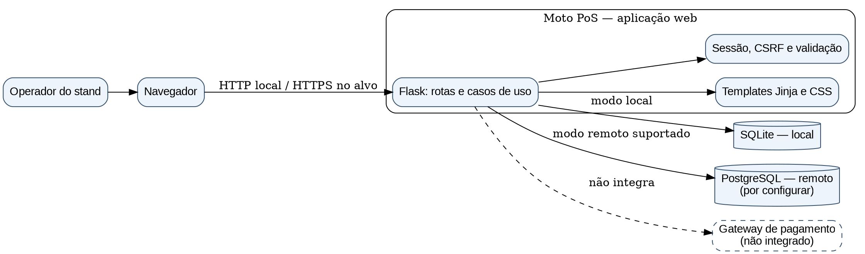

Casos de uso
Mostra o único ator funcional atual. Autorização por papéis, pagamento e faturação fiscal não aparecem como casos suportados.

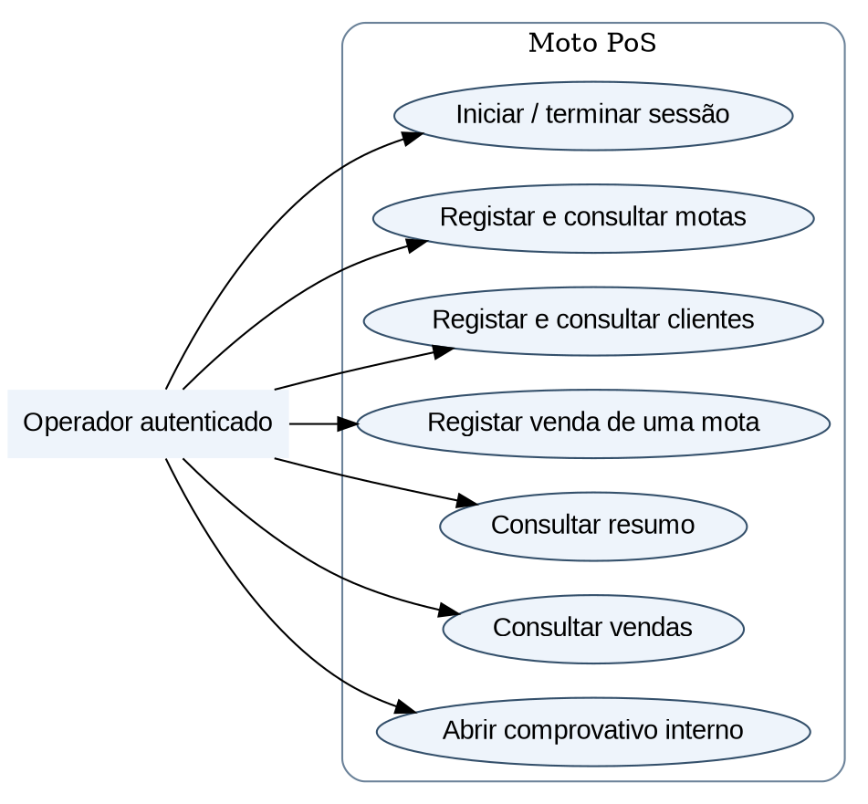

Componentes e camadas
Relaciona interface, rotas, validação, persistência e adaptador de base de dados conforme a organização atual do código.

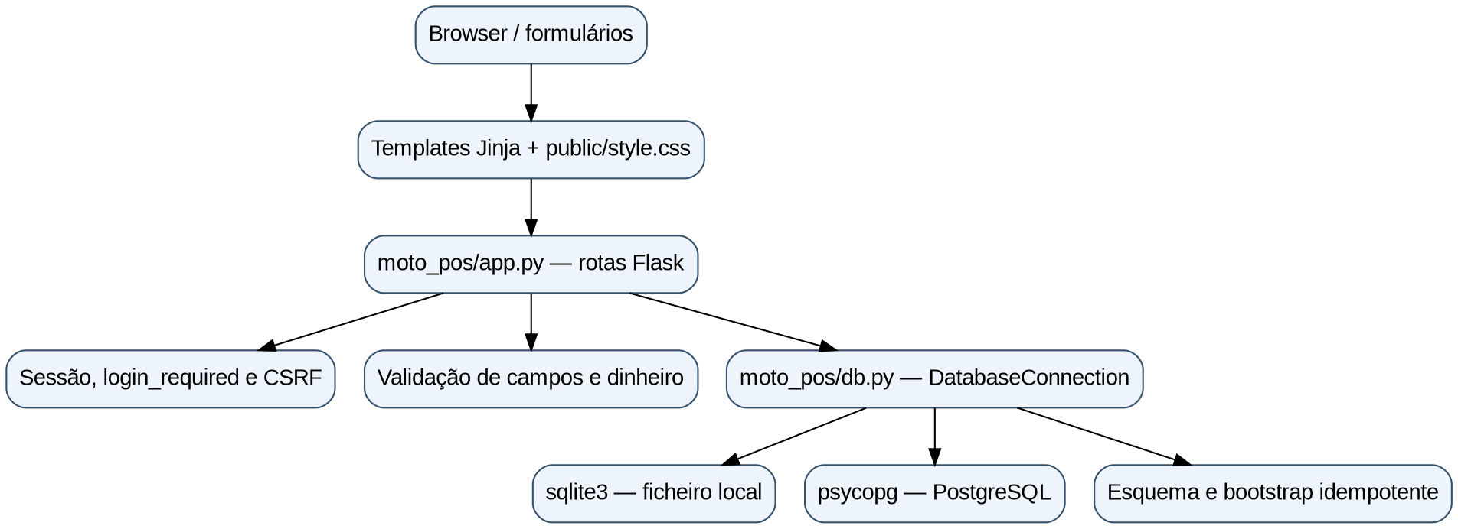

Modelo conceptual e relacional
Representa as entidades, cardinalidades e restrições que estão no esquema SQL. O audit_log é histórico básico, não trilho imutável.

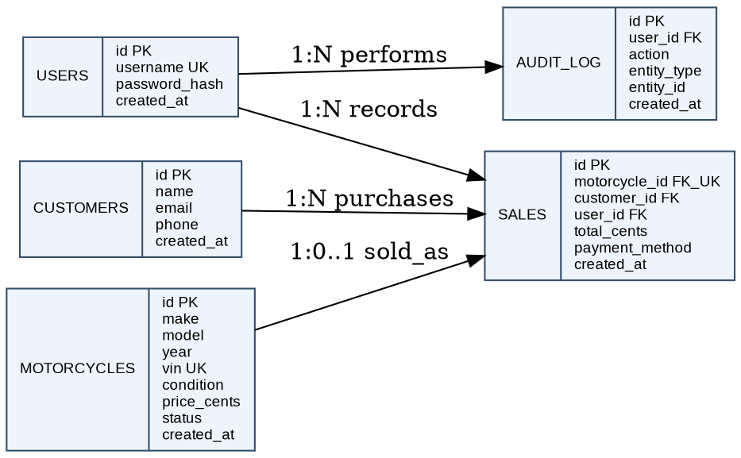

Máquina de estados da mota
Explicita a transição de stock permitida e o efeito de falha antes do commit. Não existe fluxo de anulação/devolução implementado.

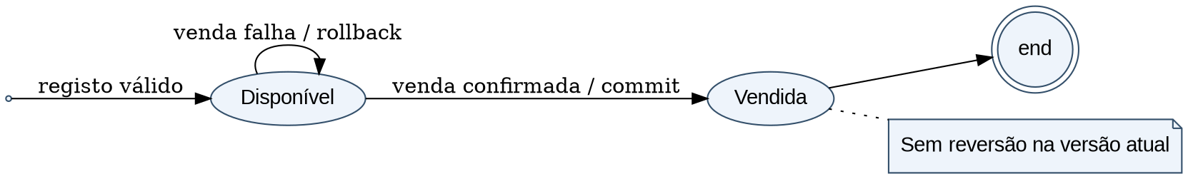

Sequência do caso de uso venda
Mostra validação, transação e resposta; os dados de pagamento não passam por gateway.

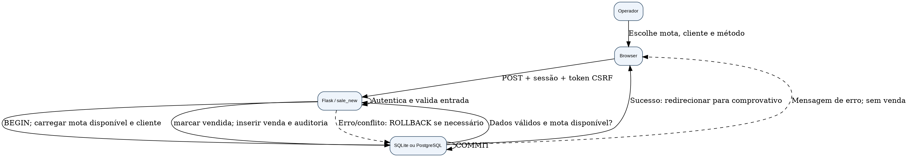

Atividade de venda
Descreve decisões, pré-condições e caminho de erro para o fluxo central do PoS.

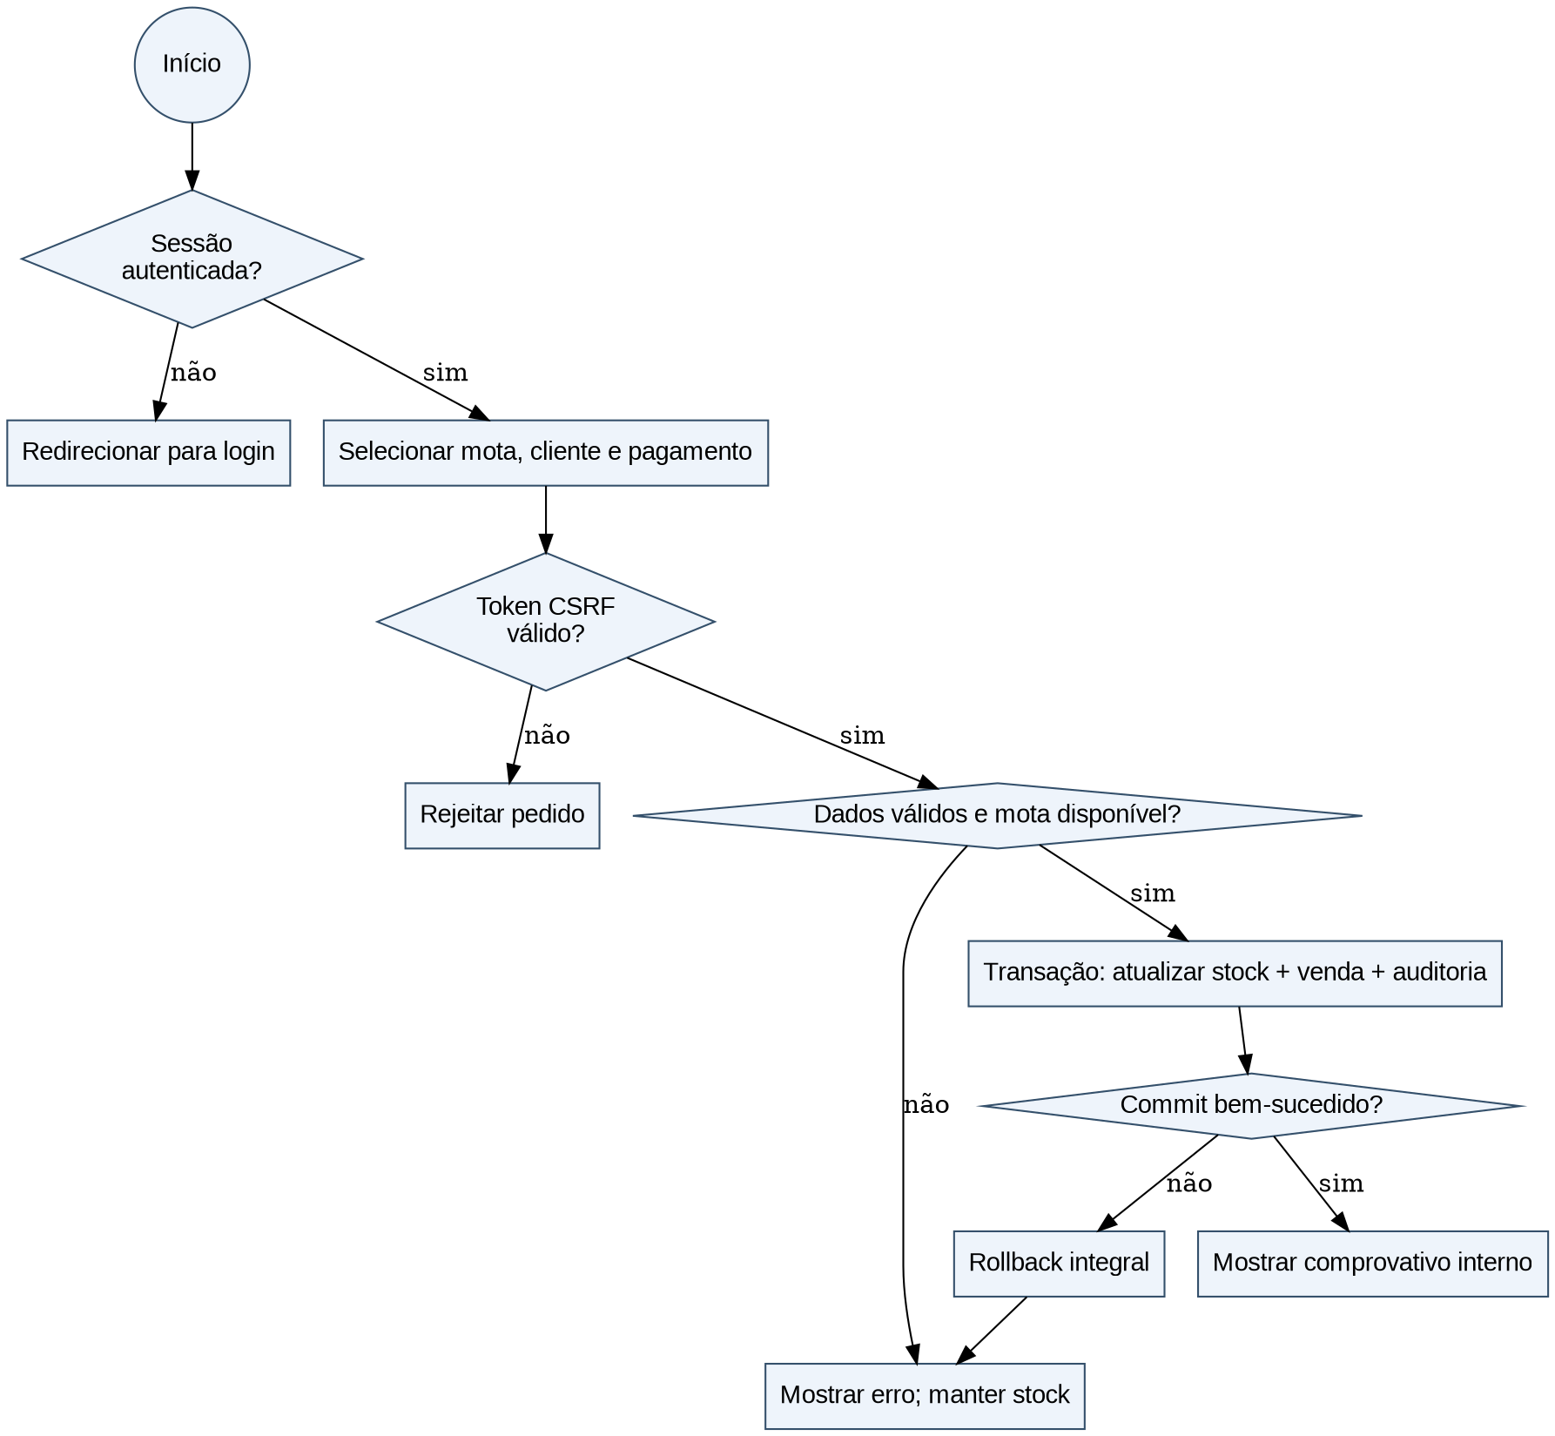

Fronteira de segurança e fluxo de dados
Identifica dados pessoais, credenciais, token de sessão e dados de venda; o cartão é pago fora do limite da aplicação.

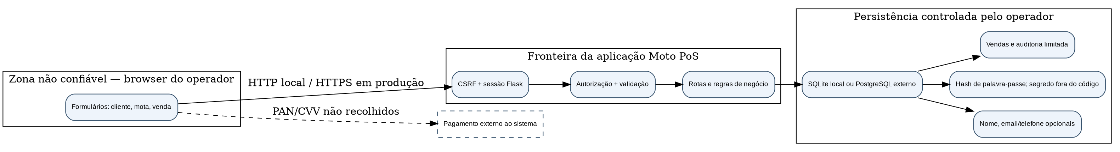

Deployment — atual e alvo condicionado
Separa o modo local suportado do desenho Vercel pretendido. A ligação real à Vercel/PostgreSQL não está verificada.

